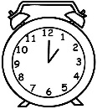

**Ω, ω**

η ώρα

1. **Γράφω Ω και ω:**

Ω ….. ….. ….. ….. ….. ….. ….. ….. ….. ….. …..

ω ….. ….. ….. ….. ….. ….. ….. ….. ….. ….. …..

1. **Φτιάχνω συλλαβές με το ω και τις διαβάζω:**

τ__ κ__ ν__ μ__ λ__ π__ γ__ ρ__ χ__ σ__ φ__ δ__

1. **Γράφω τις λέξεις με μεγάλα γράμματα:**

ώρα ......................... θέλω ......................... πάω .........................

αγαπώ .......................... τρώω ........................ πίνω .........................

1. **Γράφω τις λέξεις στη σωστή σειρά και διαβάζω:**

τρώω, Εγώ, σαλάτα

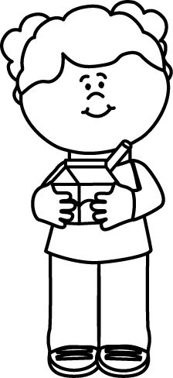 .............................................................................

γάλα, πίνω, Εγώ

 ..............................................................................

Εγώ, παγωτό, θέλω

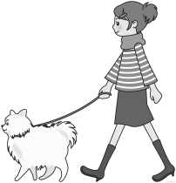..............................................................................

πάω, πάρκο, Εγώ, στο

………………………………………………………………………………….